**NONDA**

Game Design Document

Versão: 2.0

**Autores:**

Elias de Moraes Fernandes

Paraná

Dezembro de 2015

Índice

**1.** **História** 3

**2.** **Gameplay** 5

**3.****Personagens** 8

**4.****Controles** 10

**5.****Câmera** 11

**6.****Universo do Jogo** 12

**7.****Inimigos** 13

**8.****Interface** 17

**9.****Cutscenes** 17

**10.****Documentação do MVC Funcional** 19

**11.****Cronograma** 23

1. **História**

**- Descrição detalhada da história (lembre-se que toda história deve conter um começo, meio e fim);**

Ambiente da História -> Universidade UTFPR

Personagens -> Minhoca, Profa. Ana

Inimigos -> Pássaro, Formiga, Sanguessuga

Contextualização -> HQ – Prof. Ana explicando vermicompostagem (ensinando alimentar minhoca),

- pessoas alimentando minhocas

- todas pessoas saindo do local (imagem de fundo)

- detalhe para tampa do minhocário aberto

Estilo do Jogo: Puzzle (pensar antes de agir)

**- A descrição da história deve conter uma breve descrição do ambiente onde o jogo acontece e também dos principais personagens envolvidos na história;**

A história da minhoca Nonda acontece no minhocário da UTFPR, que fica sob a responsabilidade da Professora Ana.

Ana educa a todos através de palestras como deve ser feito a vermicompostagem corretamente dentro da sala de aula ou fora, como no pátio da UTFPR ou no minhocário, onde Nonda trabalha.

O minhocário é composto por labirintos, em que Nonda precisa cuidar para nenhum inimigo tome posse e reproduza ou infecte a caixa de terra com agente ecotóxico. Para que Nonda continue produzindo biofertilizantes de qualidade e continue sempre forte, a Professora Ana sempre abastece a caixa de Nonda com resíduos orgânicos.

Quando a palestra acabou, a Profa. Ana dispensou todos que estavam ali, porém esqueceu a tampa do minhocário aberta, o que é muito perigoso, pois os pássaros e outros inimigos que ficam por perto, já invadiram muitas vezes o local de trabalho de Nonda.

Esses inimigos que aparecem na caixa de Nonda querem roubar comidas e atrapalhar Nonda em seu trabalho de reciclar os resíduos orgânicos. O inimigo mais perigoso é a sanguessuga, pois mata a minhoca. Com sua boca grande, suga todo o sangue das minhocas, matando-a. O passarinho, com a rapidez de bicar, consegue roubar as melhores comidas, deixando Nonda sem nutrientes para se alimentar e adubar a terra. As formigas, como tem aliados sempre estão tomando território que não pertence a elas.

Um certo dia, a minhoca Nonda cansada de ter seu território invadido por esses inimigos, resolveu declarar guerra para defender sua terra que está repleta de compostos orgânicos responsável pela fertilização do solo. Como Nonda sabe exatamente a hora que cada inimigo aparece no seu território, planejou vencê-los por etapas, de acordo com a forca de cada um.

Primeiramente, Nonda precisa ter certeza do que pode de comer e o que não pode, para que deixe os inimigos com menos comida possível. Ela aprendeu que a força dela vem dos resíduos orgânicos que a Prof. Ana sempre joga, tais como casca de banana, borras de café, alface e outros vegetais. Mas ela também sabe que às vezes Prof. Ana joga sem querer algumas bombas ácidas (cascas de laranja e limão). Nonda pode usar essas bombas a seu favor.

Amanheceu o dia e logo os pássaros começaram a cantar, procurar comida para se alimentar. É claro que o primeiro inimigo, o pássaro Coroa-azul, tratou de ir logo no minhocário tentar apanhar algo para comer, e quem sabe tirar a vida de Nonda, inclusive foi ali que conseguiu eliminar muitas outras minhocas que tentaram defender seu trabalho que a Professora Ana tinha preparado com carinho. Mas era o dia de sorte de Nonda. Ela acordou mais cedo e conseguiu comer todos alimentos no topo da caixa que Professora tinha jogado. O Coroa-azul chegou e com seu bico tentou alcançar a minhoca e suas comidas. Quase conseguiu, mas ela estava atenta com todos movimentos desse pássaro malvado. Vitória para Nonda, que usou de rapidez e conseguiu passar o resto da manhã com uma somatória de 500 pontos.

Segundo inimigo, um reinado de formigas. Às vezes vai só uma, as vezes aparece o formigueiro para destruir a pequena casa de Nonda. Novamente a sorte estava do lado de Nonda, pois apenas algumas formigas apareceram no período da tarde. As formigas tinham a intenção de tomar posse uma vez por todas e, começaram invadindo a caixa, comendo a comida de Nonda. Foi então que Nonda começou a jogar carvão moído no caminho, fazendo com que as formigas ficassem desnorteadas. Com a ajuda de bomba ácidas, Nonda venceu o desafio e conseguiu fazer as formigas se afastarem da sua caixa.

O último e algoz inimigo é inimigo é da mesma espécie, um anelídeo. O sanguessuga tenta de tudo para roubar o sangue da pobre Nonda e deixa-la anêmica. É nessa hora que a Professora Ana aparece jogando alguns materiais orgânicos, inclusive as bombas ácidas. Com sorte, Nonda precisou apenas de algumas dessas bombas para combater o sanguessuga que a importunava. Fazendo o que ela mais sabe, que é trabalhar e proteger a caixa onde vive, conseguiu despistar esse velho inimigo. Nonda precisou 1000 pontos para vencer esse inimigo.

A partir desse dia, nenhum inimigo quis rodear a caixa de Nonda para roubar nada. Ela então teve mais tempo para cuidar da caixa, e consequentementeproduzir maior quantidade de biofertilizantes.

1. **Gameplay**

**- Descrição da mecânica do jogo;**

Antes de iniciar o jogo, terá uma história explicando a história sobre os personagens envolvidos (principal e inimigos).

Na primeira fase o objetivo é proteger a comida depois que os mesmos são jogados dentro do minhocário (ambiente do jogo). O jogador precisa se alimentar antes que o inimigo o atacar e afastá-lo da comida ou eliminá-lo. O jogador precisa atingir a pontuação especificada.

Na segunda fase, são jogados alimentos que pode e não pode comer, fazendo o jogador decidir qual é o correto. Novamente, precisa da pontuação mínima para avançar.

Da terceira fase à quinta fase, começa os inimigos. O personagem precisa se alimentar e proteger sua vida e o minhocário. A profª. Ana deposita alimentos na caixa. A partir da segunda fase, as Bombas Ácidas apresentam perigo ao inimigo que podem ser arremassadas, caso o jogador tenha adquirido. Outro perigo é o ataque dos inimigos. Os ataques entendem-se pelo fato do inimigo tocar no personagem. Cada toque, o personagem perde energia. Para repulsar os inimigos, precisa tocar seguidamente para afastá-los. É preciso defecar em uma área indicada na fase para poder adubar a terra, a fim de contabilizar os pontos.

A sexta fase é somente o personagem fugindo das bombas ácidas, durante um tempo pré-determinado. Para ajudar o personagem, o jogador precisa tocar na Bomba Ácida, quando estiver longe para fazer ela explodir.

Da sétima até a nona fase são apresentados o Ataque dos Inimigos. Eles vêm em *waves*, porém um inimigo para cada fase. Vai apresentar muitas Bombas Ácidas para auxiliar o jogador a vencer. Também terá o auxílio de *power-ups* como o Borro de Café. O jogador pode coletar esse item para restaurar 100% da sua vida.

A décima fase é composta por dicas sobre vermicompostagem, no formato múltipla escolha. Antes de cada fase ser concluída, o *Level Clear* contará também com uma questão múltipla escolha sobre o cenário em questão. Caso o jogador acerte, terá uma recompensa.

O jogo não contará com itens coletáveis como troféus. Abaixo a imagem simplificada do *storyboard*.

***- Quais são os desafios encontrados pelo jogador e quais os métodos usados para superá-los?***

**Desafio da fase 1: Alimentar corretamente**

Alimentar Corretamente - Comer somente o que faz bem para saúde do personagem. Evite clicar sobre os alimentos não saudáveis para minhoca.

**Desafio da fase 2: Ataque dos Pássaros**

Proteger Comida – Não deixar que o inimigo retire os nutrientes (energia)

**Desafio da fase 3: Ataque das Formigas**

Proteger o Minhocário – Não deixar os inimigos fazerem ninho nem roubar as comidas

**Desafio da fase 4: Ataque do Sanguessuga**

Proteger a vida – Não deixar o inimigo se aproximar, pois ele deixa anêmico (retira energia). Deixar os inimigos fracos ou matar eles usando Bomba Ácida

**Desafio da fase 5: Fugir de Bombas Ácidas**

"Fugir Bombas Acidas"

Adicionar Spot para pedir mais comidas

***- Como o jogador avança no jogo e como os desafios ficam mais difíceis?***

O Jogador vai conseguir avançar os desafios se cumprir as regras de cada fase. Estas são atingir um numero mínimo de pontos e deixar a caixa sem rastros dos inimigos.

A cada fase, o jogador receberá um novo inimigo para combater e a pontuação aumenta. Conforme a fase fica mais difícil, o jogador vai ter que lidar com uma combinação de inimigos e vencê-los.

***- Como o gameplay está relacionado com a história? O jogador deve resolver quebra-cabeças para avançar na história? Ou deve vencer chefões para progredir?***

O *gameplay* está relacionado com a historia através do entendimento do que precisa atingir, que é uma caixa saudável livre de inimigos além dos desafios para o personagem conseguir sobreviver lidando com as adversidades de acordo com as orientações passadas ao jogador.

Para deixar a caixa saudável, precisa avançar a fase de acordo com a pontuação/tempo estipulados e eliminar todos inimigos. Com isso, atribui se o sistema de recompensas.

***- Como funciona o sistema de recompensas? Pontos, dinheiro, experiência, itens colecionáveis, armas, poderes?*** Quais os benefícios que o jogador tem com cada um desses itens?

As atribuições de recompensas para o jogador encontram-se no *Level Clear* (após cada fase terminar)

Fase 0 - Tutorial [0] – Se o jogador não perdeu vida, ele ganha **50 pontos**.

Fase 1- Alimentar Corretamente [**100 pontos**] [-10 pontos para errada] - Desbloquear Bomba Ácida (Limão)

Fase 2 - Questão Múltipla Escolha [**150 pontos extra pra certo**] [-15 pontos para errada] - Desbloquear Carvão Moído

Fase 3 - Questão Múltipla Escolha [**300 pontos extra pra certo**] [-30 pontos para errada] - Desbloquear Borro de Café

Fase 4 - Questão Múltipla Escolha [**450 pontos extra pra certo**] [-45 pontos para errada]

A condição de Vitória é dada das seguintes formas:

- Fazer pontuação Mínima estipulada na fase

- Realizar a missão da fase dentro do tempo estipulado

A condição de Derrota é dada das seguintes formas:

- Jogador (Minhoca) não proteger a terra e se proteger

- Se o jogador fazer contato nas fases que requer proteger a vida com qualquer predador 3+ vezes (indicação de nível de energia), ele perde o jogo.

- Ser atingido por bomba ácida

1. **Personagens**

- Descrição das características dos personagens principais (nome, idade, tipo...);

Nonda tem 1 ano de idade, é uma minhoca (anelídeo), tem um tamanho padrão para uma minhoca.

- História do passado dos personagens;

Nonda sempre sofreu com a invasão dos inimigos dentro da sua casa. Muitas vezes o solo estava quase pronto quando algum inimigo chegava e destruía tudo o que ela tinha umidificado.

**- Personalidade dos personagens;**

Nonda é calma, trabalhadeira e protetora.

**- Habilidades características de cada personagem (poderes especiais, golpes especiais, armas...);**

Nonda não possui poderes especiais.



**- Ações que os personagens podem executar (andar, correr, pular, pulo duplo, escalar, voar, nadar...);**

A Nonda pode andar, correr, pular, alimentar, arremessar bombas ácidas.

Nonda defeca para adubar a terra.

**Comportamento dos alimentos no personagem**

Casca de Banana -> + 6 de energia

Borro de café POWER-UP -> +12 de energia

Carvão POWER-UP -> +10 de energia

Casca de maçã -> + 5 de energia

Alface -> +3 de energia

Pão -> +4 de energia

Resto de arroz & feijão -> +8 de energia

**Danos**

Osso de Frango -> - 5 de energia Plastico -> -10 de energia

Casca de Laranja BOMBA ÁCIDA-> -20 de energia

Casca de Limão BOMBA ÁCIDA-> -25 de energia

Comportamento do personagem

Ao alimentar -> Adicionar pontos referente à comida (VER ACIMA)

Ao tomar hit -> -5 da energia

Ao atingir um Pássaro -> 150 pontos

Ao atingir um Sanguessuga -> 300 pontos

Ao atingir uma Formiga -> 450 pontos

1. **Controles**

Controle do Personagem

O personagem estará sempre se movendo, nunca parado. Para controlar, deve tocar na tela. Os controles disponíveis são:

Direcionais

* Toque no lado oposto que o personagem está movendo para mudar direção.
* Correr: tocar no mesmo lado que personagem está movendo.
* Cima (Tocar acima do personagem para pular – quando tiver inimigo próximo ou pular de uma plataforma para outra)
* Toque (várias vezes) em cima do inimigo para dar dano (Se Nonda tiver com bomba ácida, será lançada logo em seguida)

Controles Externos (AutoPlay)

O jogo vai contar com uma mão (da Professora Ana) que vai inserir alimentos de tempo em tempo dentro da caixa.

<https://hortfrancisblog.files.wordpress.com/2013/11/touchscreen-controls-01.png>

1. **Câmera**

A câmera é lateral (side view) da perspectiva do jogador, em 2D. Terá uma câmera que segue o jogador (com zoom). A proporção do jogador será como mostrada abaixo.

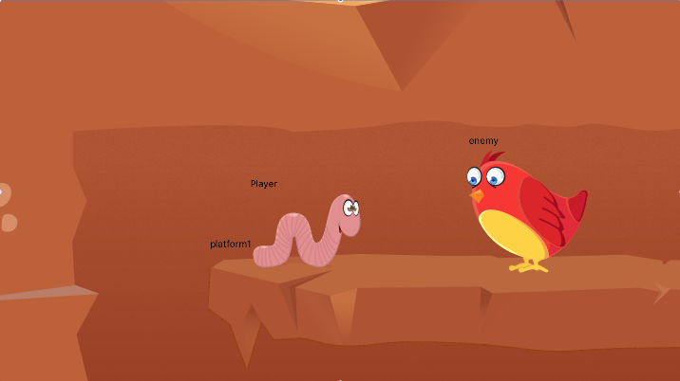

Figura 1 - Camera Side View usando proporção

1. **Universo do Jogo**

- Descrição e ilustração dos cenários do jogo;

O cenário proposto é embaixo da terra. Quase tudo se passa embaixo da terra, exceto nas fases que pássaros aparecem. Nessas cenas, aparecerá um pouco do ambiente acima da terra.

- Como as fases do jogo estão conectadas?

Cada fase tem um objetivo específico, porém em um ambiente só (cativeiro de Nonda). A fase é estilo progressão continuada, quer seja ao indicar qual comida a Nonda pode comer ou qual inimigo precisa ser derrotado ou fugir dos predadores.

- Qual a estrutura do mundo?

http://worms2d.info/images/thumb/1/1e/Screen_map_WWP_GBA.svg/680px-Screen_map_WWP_GBA.svg.png

http://worms2d.info/images/thumb/b/b0/Screen_map_WWP.svg/680px-Screen_map_WWP.svg.png

- Qual a emoção presente em cada ambiente?

Na primeira fase e segunda, o jogador está em primeiro contato com o jogo, no controle para pegar o alimento e fazer maior pontuação.

Nas fases 3 a 5, o jogador lida com inimigos de forma educativa, por exemplo, saber porque o sanguessuga não pode tocar na minhoca ou porque a formiga não pode fazer ninho na caixa. Além de procurar formas de se alimentar para ter energia para enfrentar os inimigos. A pontuação que o jogador precisa atingir mesmo limitado, oferece divertimento.

- Que tipo de música deve ser usada em cada fase?

Em cada fase, a música deve ser alegre e infantil. Precisa indicar combate, mas de um jeito divertido. Para não pesar o jogo, as fases serão intercaladas entre 2 músicas.

Musicas:

Fases durante o dia

Groodle Theme [Link](http://c1.glitch.bz/wp-uploads/main/2010/12/Groddle-Theme-Snappy-Mix_1291876544.mp3)

Ringtones:

Loading Scene [Link1](http://c1.glitch.bz/misc/2012-11-06/loading.mp3) ou [Link2](http://c1.glitch.bz/misc/2012-11-06/game_loaded_2.mp3)

Level Up [Link1](http://c1.glitch.bz/misc/2012-11-06/triple_jump.mp3)

Vitória (Win) [Link](http://c1.glitch.bz/misc/2012-11-06/flitterbug_collision.mp3) ou [Link2](http://c1.glitch.bz/misc/2012-11-06/qurazy_quoin.mp3)

Derrota (Lose) [Link1](http://c1.glitch.bz/misc/2012-11-06/sloth_arrives.mp3)

1. **Inimigos**

- Descrição e ilustração dos inimigos que existem no universo do jogo;

Sanguessuga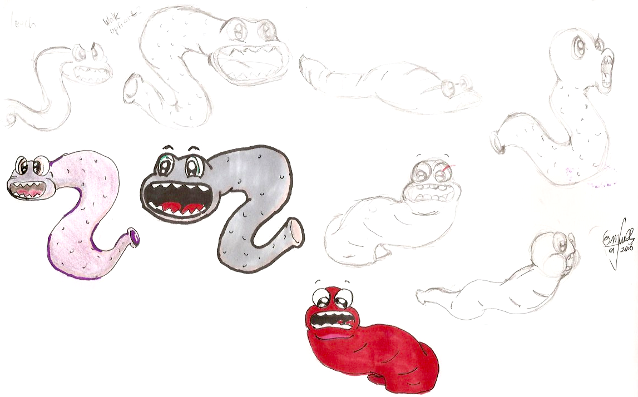

Figura 2 - Sketch: Inimigo Sanguessuga

Pássaros

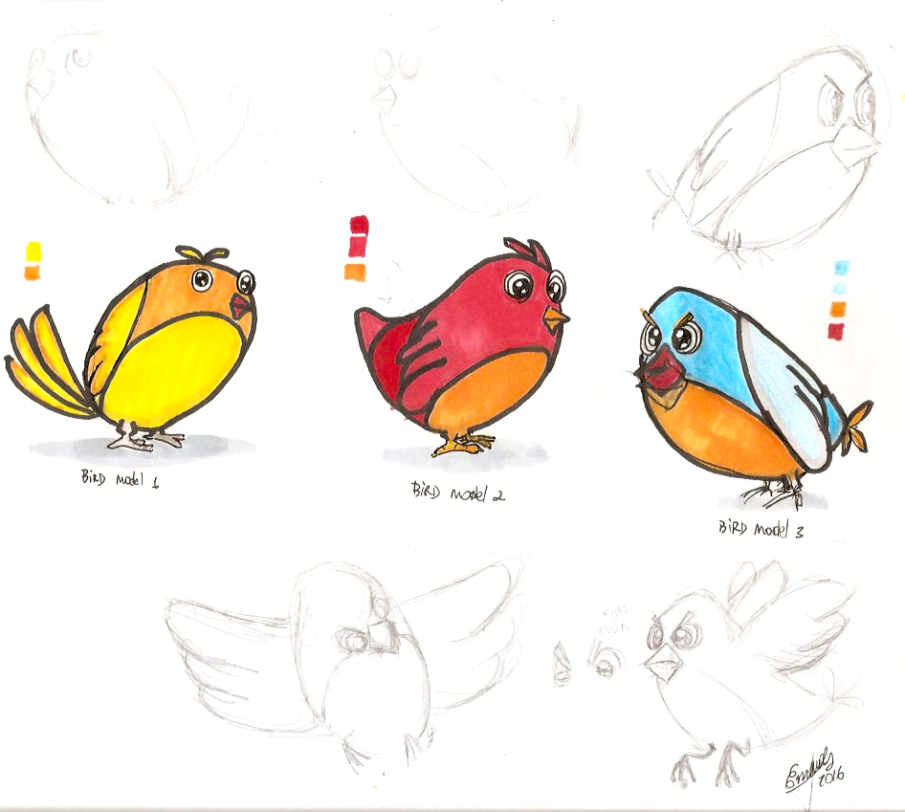

Figura 3 - Sketch: Inimigo Pássaro

Formigas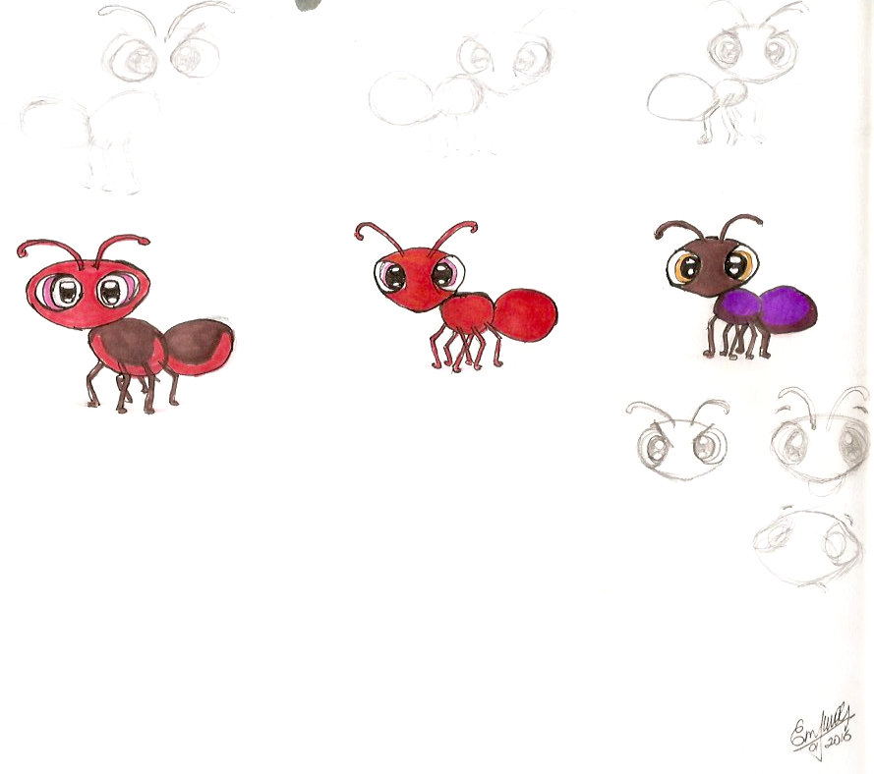

Figura 4 - Sketch: Inimigo Formiga

- Em qual ambiente/fase cada inimigo vai aparecer?

Todos inimigos vão aparecer no mesmo ambiente. Nas fases em que o pássaro aparece, ele ficará na parte de cima da tela.

**O personagem Nonda consegue superar**

- o pássaro comendo todo alimento antes deles e matando eles tocando sobre eles

- o sanguessuga arremessando Bomba ácida contra ele. Comer comidas que restauram a vida do sanguessuga também ajuda a derrotá-lo.

**Recompensa para cada Fase Concluída**

**Fase 0 - Tutorial** [50 pontos]

*P*: A minhoca necessita de luz para produzir?

*R*: Não

- Sim

**Fase 1 - Alimentar Corretamente** - Questão Múltipla Escolha

[100 pontos] [-10 pontos para errada]

*P* Quais dos alimentos abaixo Nonda não pode comer?

- Pão

***R*: Frango com osso**

- Casca de Banana

**Fase 2 Ataque dos Pássaros** - Questão Múltipla Escolha

[150 pontos extra pra certo] [-15 pontos para errada]

*P*: Como os canteiros (minhocário) deve ficar para evitar que pássaros entre?

***R*: Fechado**

- Aberto

**Fase 3 Ataque das Formigas** - Questão Múltipla Escolha

[300 pontos extra pra certo] [-30 pontos para errada]

*P:* O que evita a formiga de transitar e fazer ninho no canteiro (minhocário)? (É necessário deixar uma faixa de 10cm desse insumo??)

***R:* Carvão Moído**

- Terra

- Água

**Fase 4 Ataque das Sanguessugas** - Questão Múltipla Escolha

[450 pontos extra pra certo] [-45 pontos para errada]

*P:* Como evitar das sanguessugas invadirem o canteiro (minhocário) das minhocas?

Cobrir com plástico

***R:* Cimentar o fundo**

- Colocar veneno nelas

Voce sabia? O sanguessuga suga o sangue da minhoca até deixa-la anêmica. Sua morte é certa.

**Fase 5 - Questão Múltipla Escolha**

[500 pontos extra pra certo] [-50 pontos para errada]

*P*: Qual a temperatura ideal para manter as minhocas dentro do canteiro (minhocário)?

- 30 - 50º

- 10 - 19º

**R: 20 - 40º**

**Comportamento e Habilidades**

**Pássaro**

Comportamento: Agressivo e rápido.

Alimentar -> +2 de energia

Acertar a minhoca -> - 5 de energia (no player)

Habilidade: Não possui.

**Formiga**

Comportamento: Agressivo, insistente.

Habilidade: Poder de chamar o formigueiro e criar ninho em determinados locais.

Alimentar -> +4 de energia

Comer Carvão Moído -> -5 de energia

Acertar a minhoca -> -5 de energia (no player)

**Sanguessuga**

Comportamento: Lento porém Agressivo.

Alimentar -> +6 de energia

Acertar a minhoca -> -10 de energia (no player)

Habilidade: Não possui.

1. **Interface**

- Design e ilustração do HUD (head-up display);

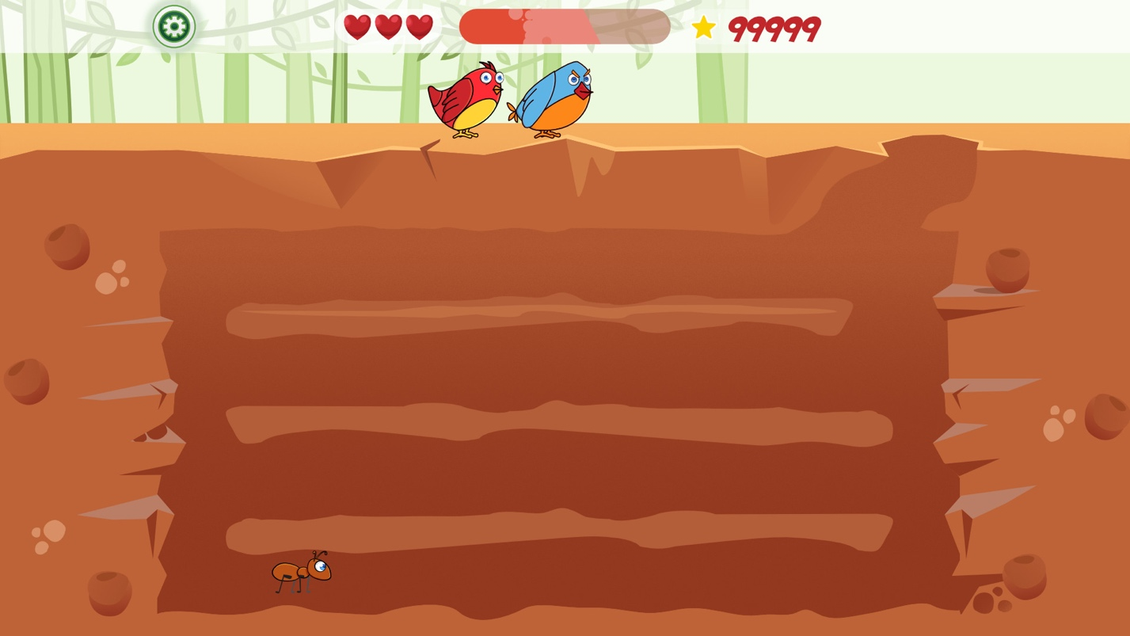

Figura 5 - HUD: organização dos Elementos

- Design e ilustração das interfaces do jogo: tela inicial, menu de opções, tela de pause, menu de itens, tela de loading, etc...

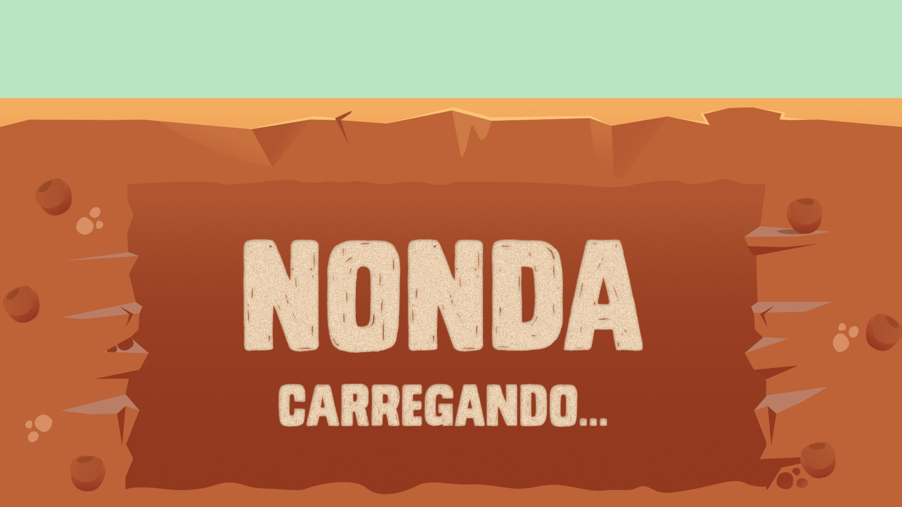

Figura 6 - SplashScreen

1. **Cutscenes**

Os cutscenes serão mostrados e, logo após aparecerão perguntas relacionadas às dicas.

- Descrição dos filmes que serão incluídos no jogo;

* Sequência 1: História do Jogo (CINEMATIC INICIAL)
* Sequência 2: Tutorial do Jogo (Fase0)
* Sequência 3: Tutorial da Fase 1 (Fase 1)
* Sequência 4: Tutorial da Fase 2 (Fase 2)
* Sequência 5: Tutorial da Fase 3 (Fase 3)
* Sequencia 6: Desfecho (CINEMATIC FINAL)

- Descrição dos roteiros;

* Sequência 1: Contar como a minhoca foi atacada pelos inimigos (UTFPR)
* Sequência 2: Auto-Explicativo
* Sequencia 3: Contar porque os pássaros são perigosos quando estão próximo ao minhocário
* Sequência 3: Contar os malefícios que a formiga pode trazer para a minhoca
* Sequência 4: Informar meios de
  + **Reduzir** (evitar coisas dispensáveis. Ao invés, comprar componentes, utensílios que dá para usar muitas vezes como lancheira, sanduicheira, Thermos ou Squeeze),
  + **Reusar** (criar coisas criativas com componentes recicláveis)
  + **Reciclar**: plásticos, garrafas, papéis. Relembrar sobre o assunto

Será usado o método de slides com narrações sobre a imagem em questão. Conterá um botão para ir pra próximo slide e também para slide anterior.

Os tutoriais / dicas aparecerão antes de iniciar as fases.

1. **Documentação do MVC Funcional**

Para manter a consistência do projeto, é indispensável o uso de Design Pattern que encaixe adequadamente no estilo de programação. Para esse, será utilizado o MVC, com algumas ressalvas. Primeiramente, o design pattern MVC é utilizado para separar em 3 camadas o jogo: Model, onde vai todo o modelo e dados que são utilizados por outras camadas, o View que é a camadas de visualização do jogo, a combinação dos elementos, HUD e outros, e o Controller, que é toda decisão, lógica do jogo.

Quanto à ressalva, o MVC será adaptado para o ambiente de desenvolvimento de games, o AMVCC, que adiciona Application, que é um ponto de entrada para aplicação que engloba todas instâncias críticas e dados relacionados à aplicação e Components, que são os scripts que podem ser reusados.

Na prática, fica parecido com a imagem a seguir http://assets.toptal.io/uploads/blog/image/91491/toptal-blog-image-1438269533580.2-56f489174107c172be051385f7d274e8.jpg

* Application
  + Model
    - Data
  + Controller
    - Logic Workflow
  + View (Rendering Interface/ Detection)
    - Environment
      * Ground
    - Character
      * Asset (body)
    - Attackers (Enemy)

Development & Programming

* **-Model (Data CRUD)**  **Load/save data (locally or on the web).**

Player public

int lives;

float damage;

float speed;

int gameLevel;

bool winCondition;

bool loseCondition;

AcidBombs[] acidBombs;

Projectiles[] projectiles; // Esse Projectiles são as armas usadas para Atacar

Borros[] borros;

Carvao[] carvao;

Attackers (inheriting Player) public

int wave;

**-View (UI UX/ Detection)**

**-Controller (Decision Action)**

Shredder() – Deleta os items/Personagens que passam da tela através do OnTriggerEnter2D().

Attacker.cs – Onde será instanciado (criado) novo inimigo, fazer mover e atacar. Para atacar, precisa de um boolean "isAttacking", caso contrário, o inimigo ficar no estado padrão *walking* (andando)

Variáveis

public float currentSpeed

private GameObject currentTarget

private Animator animator

Métodos public void

Start() – Encontra o Animator (inimigo) com o GetComponent<Animator>()

Update() – Faz o inimigo andar com *transform.Translate* a cada frame. Tem a condição do ataque caso encontre um alvo.

SetSpeed() – Alterar a velocidade do inimigo. Variável privada.

StrikeCurrentTarget() – Adicionar dano ao personagem do jogo através da condição *currentTarget* e criar um objeto do tipo *Health* e adicionar *damage* nesse objeto.

Attack(GameObject obj) – Recebe um *GameObject* como parâmetro para atacar o mesmo. Atribui esse *GameObject* ao *currentTarget*.

Spawner() – métodos void

Update() – Criar um laco de repetição para todo personagem do array que esta ativo

Spawn() – Instancia um novo Objeto dentro da cena, nas posições de cada um. Essa posição estará dentro de um prefab, sendo filho de um pai ou Attacker ou Player.

bool isTimeToSpawn() – Serve de condicional dentro do Update() para adicionar um novo inimigo na cena com GetComponent<Attacker>(). Primeiro verifica o número de inimigos na cena e então adiciona.

Defender.cs – Tratamento de defesa do personagem.

Variáveis

Métodos

SpawnDefender() - Instancia um novo personagem para o jogo. Pode ser tanto o personagem principal quanto inimigo.

GetBorrao(GameObject obj) – Quando próximo de um objeto Borrao(), pegar o mesmo e ativar a o método DefenderAtacking(). Com isso, precisa de uma direção *transform.Translate* para poder atirar.

DefenderAtacking(GameObject obj) – Recebe um GameObject para atirar o objeto Borrao.

StrikeCurrentTarget() – Adicionar dano ao personagem do jogo através da condição *currentTarget* e criar um objeto do tipo *Health* e adicionar damage nesse objeto

PlayerPrefsManager.cs – Vai tratar das opções de jogo, tais como volume, nível de dificuldade, desbloqueio de novas fases, Setar Recordes, Disponibilizar Novos Items

SetMasterVolume(float volume){} – Alterar o Volume conforme passado por parâmetro.

GetMasterVolume(){} – Retorna o valor da const (constante) MASTER_VOLUME_KEY

UnlockLevel(int level){} – Debloquear Nova fase com base em um parâmetro passado. Primeiro verifica se a fase já não foi desbloqueada *isLevelUnlocked(){}*, ou é um valor falso (negativo, muito alto) e caso for, pega o erro e retorna falso.

bool isLevelUnlocked(){} – Retorna verdadeiro ou falso para ver se uma fase esta desbloqueada. Caso encontre erro, pega o mesmo e retorna falso.

SetDifficulty(int difficulty){} – Altera a dificuldade do Jogo

GetDifficulty(){} – Retorna o valor da const DIFFICULTY_KEY

MusicManager.cs **–** Gerencia as musicas para todo o Jogo: Desde o SplashScreen ate a passagem por diferentes fases do jogo.

**Variáveis**

public AudioClip[] levelMusicChangeArray

private AudioSource audioSource

**Métodos** public

void Awake(){} – Metodo para não destruir (acabar) a musica enquanto o jogador estiver ativo usando o DontDestroyOnLoad(gameobject).

Void Start(){} – Inicia um AudioSource, pegando o componente<AudioSource>() e seta o volume.

void OnLevelWasLoaded(int level){} – Instancia um AudioClip com um array de musicas para cada fase ou operação do Jogo. Verifica se existe musica anexa e coloca para tocar em loop de acordo com a fase.

void SetVolume(float volume){} – Seta o volume inicial para o audioSource.

1. **Cronograma**

|  |  |  |  |  |  |  |  |  |  |  |  |  |  |  |  |  |
| --- | --- | --- | --- | --- | --- | --- | --- | --- | --- | --- | --- | --- | --- | --- | --- | --- |
|  | **Dezembro** | | | | **Janeiro** | | | | **Fevereiro** | | | | **Março** | | | |
| **Tarefa/Semana** | 1 | 2 | 3 | 4 | 1 | 2 | 3 | 4 | 1 | 2 | 3 | 4 | 1 | 2 | 3 | 4 | **Progresso** |
| Escrever o GDD |  | X |  | X | X |  | X | X | X |  | X |  |  |  |  |  | Completo |
| Escrever Proposta TCC |  |  |  | X | X |  |  | X | X | X | X | X | X | X | X | X | Completo (v3.0) |
| Alterar GDD |  |  |  |  |  |  |  |  | X |  |  | X |  |  | X |  | Completo (**v2.0)** |
| Desenhar /Refinar a arte dos personagens |  |  |  |  |  |  |  |  | X | X | X | X | X | X |  |  | Completo |
| Selecionar/desenhar a arte dos cenários |  |  |  |  |  |  |  |  |  | X |  | X |  | X | X | X | Em Progresso |
| Desenhar/Animações dos personagens |  |  |  |  |  |  |  |  |  |  |  | X | X | X | X | X | Em Progresso |
| Desenvolver o sistema de controle do jogador |  |  |  |  |  |  |  |  |  |  |  |  |  | X | X |  | Em Progresso |
| Desenvolver sistema de mapas e fases |  |  |  |  |  |  |  |  |  |  |  |  |  | X | X |  | Em Progresso |
| Desenvolver sistema de toque e validar |  |  |  |  |  |  |  |  |  |  |  |  |  |  | X |  | Em Progresso |
| Implementar a detecção de colisão |  |  |  |  |  |  |  |  |  |  |  |  |  |  | X | X | Iniciar |
| Desenvolver sistema de pontuação |  |  |  |  |  |  |  |  |  |  |  |  |  |  |  | X | Iniciar |
| Implementar inimigos |  |  |  |  |  |  |  |  |  |  |  |  |  |  |  | X | Planejado |
| Testes Iniciais |  |  |  |  |  |  |  |  |  |  |  |  |  |  | X |  | Iniciado (sob revisão v2.0) |

|  |  |  |  |  |  |  |  |  |  |  |  |  |  |  |  |  |
| --- | --- | --- | --- | --- | --- | --- | --- | --- | --- | --- | --- | --- | --- | --- | --- | --- |
|  | **Abril** | | | | **Maio** | | | | **Junho** | | | | **Julho** | | | |
| **Tarefa/Semana** | 1 | 2 | 3 | 4 | 1 | 2 | 3 | 4 | 1 | 2 | 3 | 4 | 1 | 2 | 3 | 4 | **Progresso** |
|  |  |  |  |  |  |  |  |  |  |  |  |  |  |  |  |  | Iniciar |
|  |  |  |  |  |  |  |  |  |  |  |  |  |  |  |  |  | Iniciar |
|  |  |  |  |  |  |  |  |  |  |  |  |  |  |  |  |  | Iniciar |
|  |  |  |  |  |  |  |  |  |  |  |  |  |  |  |  |  | Planejado |
|  |  |  |  |  |  |  |  |  |  |  |  |  |  |  |  |  | Planejado |
|  |  |  |  |  |  |  |  |  |  |  |  |  |  |  |  |  | Iniciar |